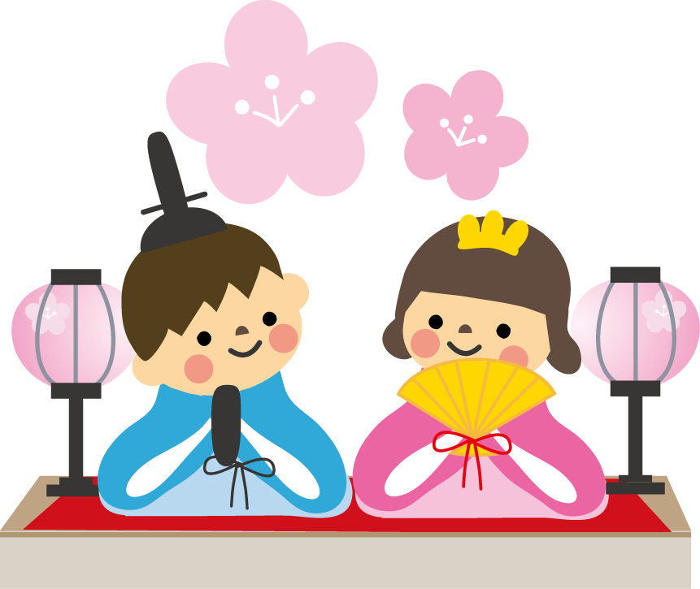

平成２８年 ３月
仙台つばさ荘 第３１５号

たくさんの思い出でいっぱいとなった１年も締めくくりの時期となりました。お母さん方の日々の頑張りもあって、４月の頃に比べ、心も体も大きく成長した子どもたち。４月から新たな気持ちでスタートを切れるように、今から生活習慣をしっかり見直し、今年度の残りの日々も楽しく過ごしましょう。

＝今月の予定＝
３日（木） 母の会・Ｔ－１グランプリ
６日（日） リフレッシュ保育
１２日（土） 中学校卒業式
１６日（水） 小学校３・５・６年生給食最終日
１７日（木） 小学校１～４・６年生
午前授業・弁当なし
１8日（金） 小学校 卒業式 １～4年生休み
１９日（土） 柏木保育園卒園式
２１日（月） 春分の日
２２日（火） 小学校１・2年生給食最終日
３～５年生お弁当持参
２３日（水） 小学校１～5年生お弁当持参
２４日（木） 小学校 修了式
（午前授業・自宅で昼食）
２５日（金） 小学校 春休み～4月7日
３０日（水） 小学校 離任式（新学年クラス発表）


保育室コーナー

先月の保育室コーナーいかがでしたか？
第２回目の今回は「トイレトレーニングっていつから始めればいいの？」そんな疑問にお答えします☆
３歳を目指して進めるという事が多いようですが…ズバリ個人差です！！進めていくにあたって、まずは絵本などでトイレに興味が向くようにすることがいいですネ！あとは、トイレを清潔＆明るい雰囲気にデコレーションする等ちょっとした工夫でトイレが楽しみになるかも！可愛いトイレだと私達もワクワクしちゃいますよね♡
トイレの準備が出来たら次は、トイレに誘ってみましょう！まずは、朝起きた時やご飯の前等タイミングを合わせて♪遊びに夢中になっている時は無理に連れて行かなくてもＯＫですよ。一生オムツのままという事はありませんので焦らずに！オムツはとれる時はいつでも、そして１日でもとれることも？！
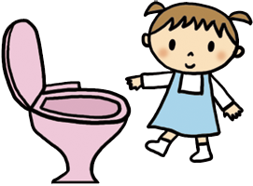
大丈夫ですよ☆不安な事、心配事ありましたら気軽に声を掛けて下さいね。お待ちしています(^o^)


３月１１日で東日本大震災から５年目の節目を迎えます。
時の経過とともに、日常を取り戻すことができている人も多い反面、まだまだ困難な状況の中、復興への長い道のりを覚悟しながら、必死に頑張っている人がたくさんいます。震災を風化させないためにも、今私たちができることを考えていかなければならないと思います。そして、震災への備えを十分にして欲しいと思います。

２月の子ども会は、行事がもりだくさんでした！！
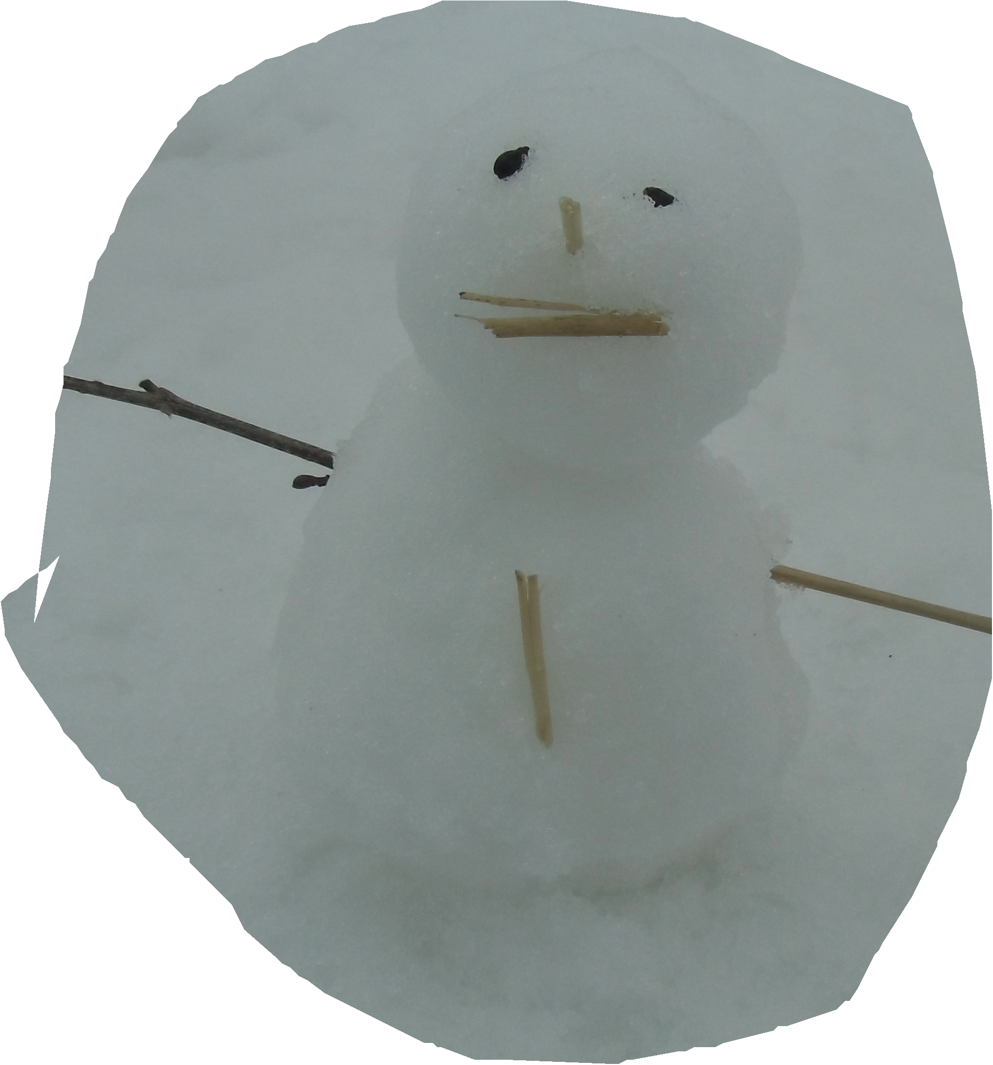
節分豆まき会やバレンタインのチョコ作りに、お誕生日会♪雪レクの日の天気予報は雨☂と、天気が心配でしたが、無事スプリングバレーに行って、そり遊びを楽しんでくることができました。宝探しなどのイベントもあり、とっても楽しい１日でした!(^^)!
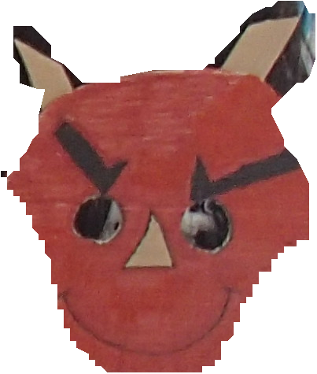
バレンタイン
チョコ作り♡
子ども会

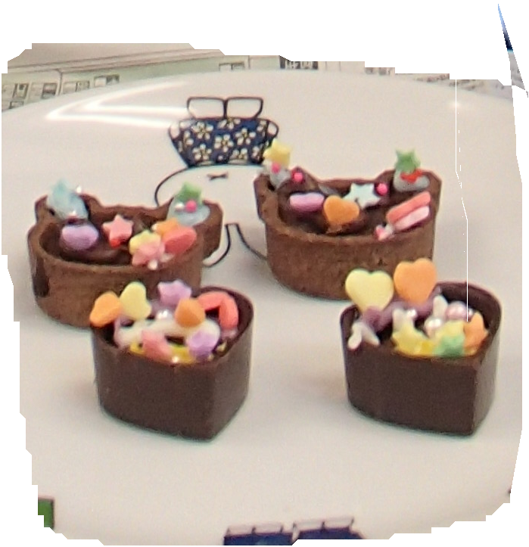

子ども達作・鬼のお面
雪上レクリエーション

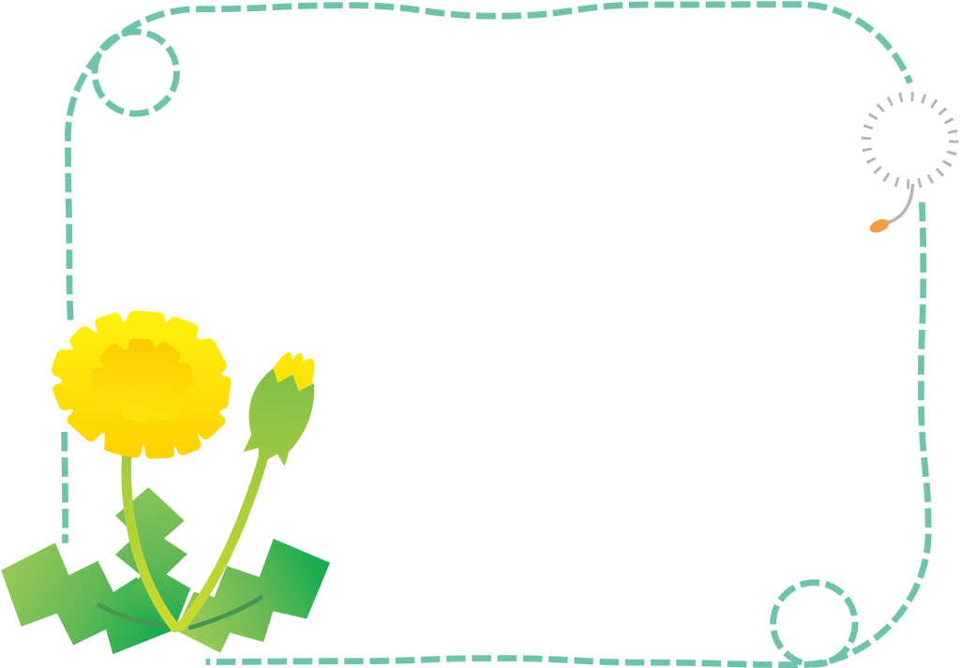
＜３月の子ども会予定＞
２日（水）ひな祭り
９日（水）文集製作
＊学習会の時間などを利用して文集製作
を行っていきます。
１６日（水）学習ボランティアさんと感謝のつどい
２３日（水）お楽しみ会
２５日（金）製作活動
３０日（水）進級・進学祝い会（昼食会）
＊春休み行事も企画中です。
後日お知らせします。

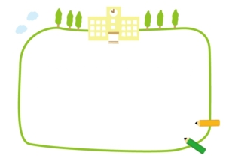

帰宅時間が変わります
３月～１０月まで
帰宅時間 １７：００
入室時間 １８：００

